閱讀桃花源暨瑠公文學獎
閱讀與寫作結合，「瑠公文學獎」七八九年級鼓勵學生自由參加。優秀入選學生除頒發獎金之外，作品登於瑠公青年。舉辦深耕閱讀心得寫作暨插畫競賽分為閱讀心得寫作類及插畫類。閱讀自選好書一本，加以介紹說明及心得寫作。1.好書閱讀心得寫作網路徵文：每篇以網路下載之表格介紹好書，並以網路上規定稿紙進行心得寫作。2.好書插畫競賽：閱讀自選好書一本，加以介紹說明並針對其感受深刻的內容進行插畫繪製。學生運用電腦網路進行資訊傳遞與分享。網路徵件：學生運用電腦網路進行資訊傳遞與分享。激發學生創作能力並鼓勵多元呈現方式。如：707 黃彥慈 閱讀周大觀我還有一隻腳 心得：
主要人物介紹：周大觀、周進華（爸爸）、郭盈蘭（媽媽）、周上觀（弟弟）
心得：大觀因為怕父母傷心及擔心，而忍著不流淚的精神珍的很令人佩服！雖然年紀很小，但心地卻很善良且孝順，總是為人處處著想著，不會只想到自己。大觀寫的每首詩都非常有想法，雖然年紀很小，但卻能寫出這麼好的詩！想到我九歲時，絕對寫不出這樣的詩。最令我感動的一句話是大觀知道自己就快死去時而寫下的「遺囑」：「爸爸、媽媽、弟弟，當我走的時候，你們要把我堅強的故事，告訴其他癌症兒童和他們的爸爸媽媽，讓他們有勇氣對抗癌症惡魔。」周大觀雖然知道自己就要死亡，卻還不畏懼，害怕，真的讓我覺得好勇敢，大觀能夠樂觀去迎接死亡，或許也是因為它有一個溫馨的家庭，有著愛著它的家人，父母從來不去放棄希望，陪著大觀，甚至希望受苦的人是自己而不是大觀，愛子心切，就是這個意思吧！
我最喜歡大觀的一首詩是：我還有一隻腳，詩裡有著大觀無比的勇氣，他知道他不是最可憐的人，他知道他還有著希望，所以才能不怕病魔侵襲，努力去對抗吧！ 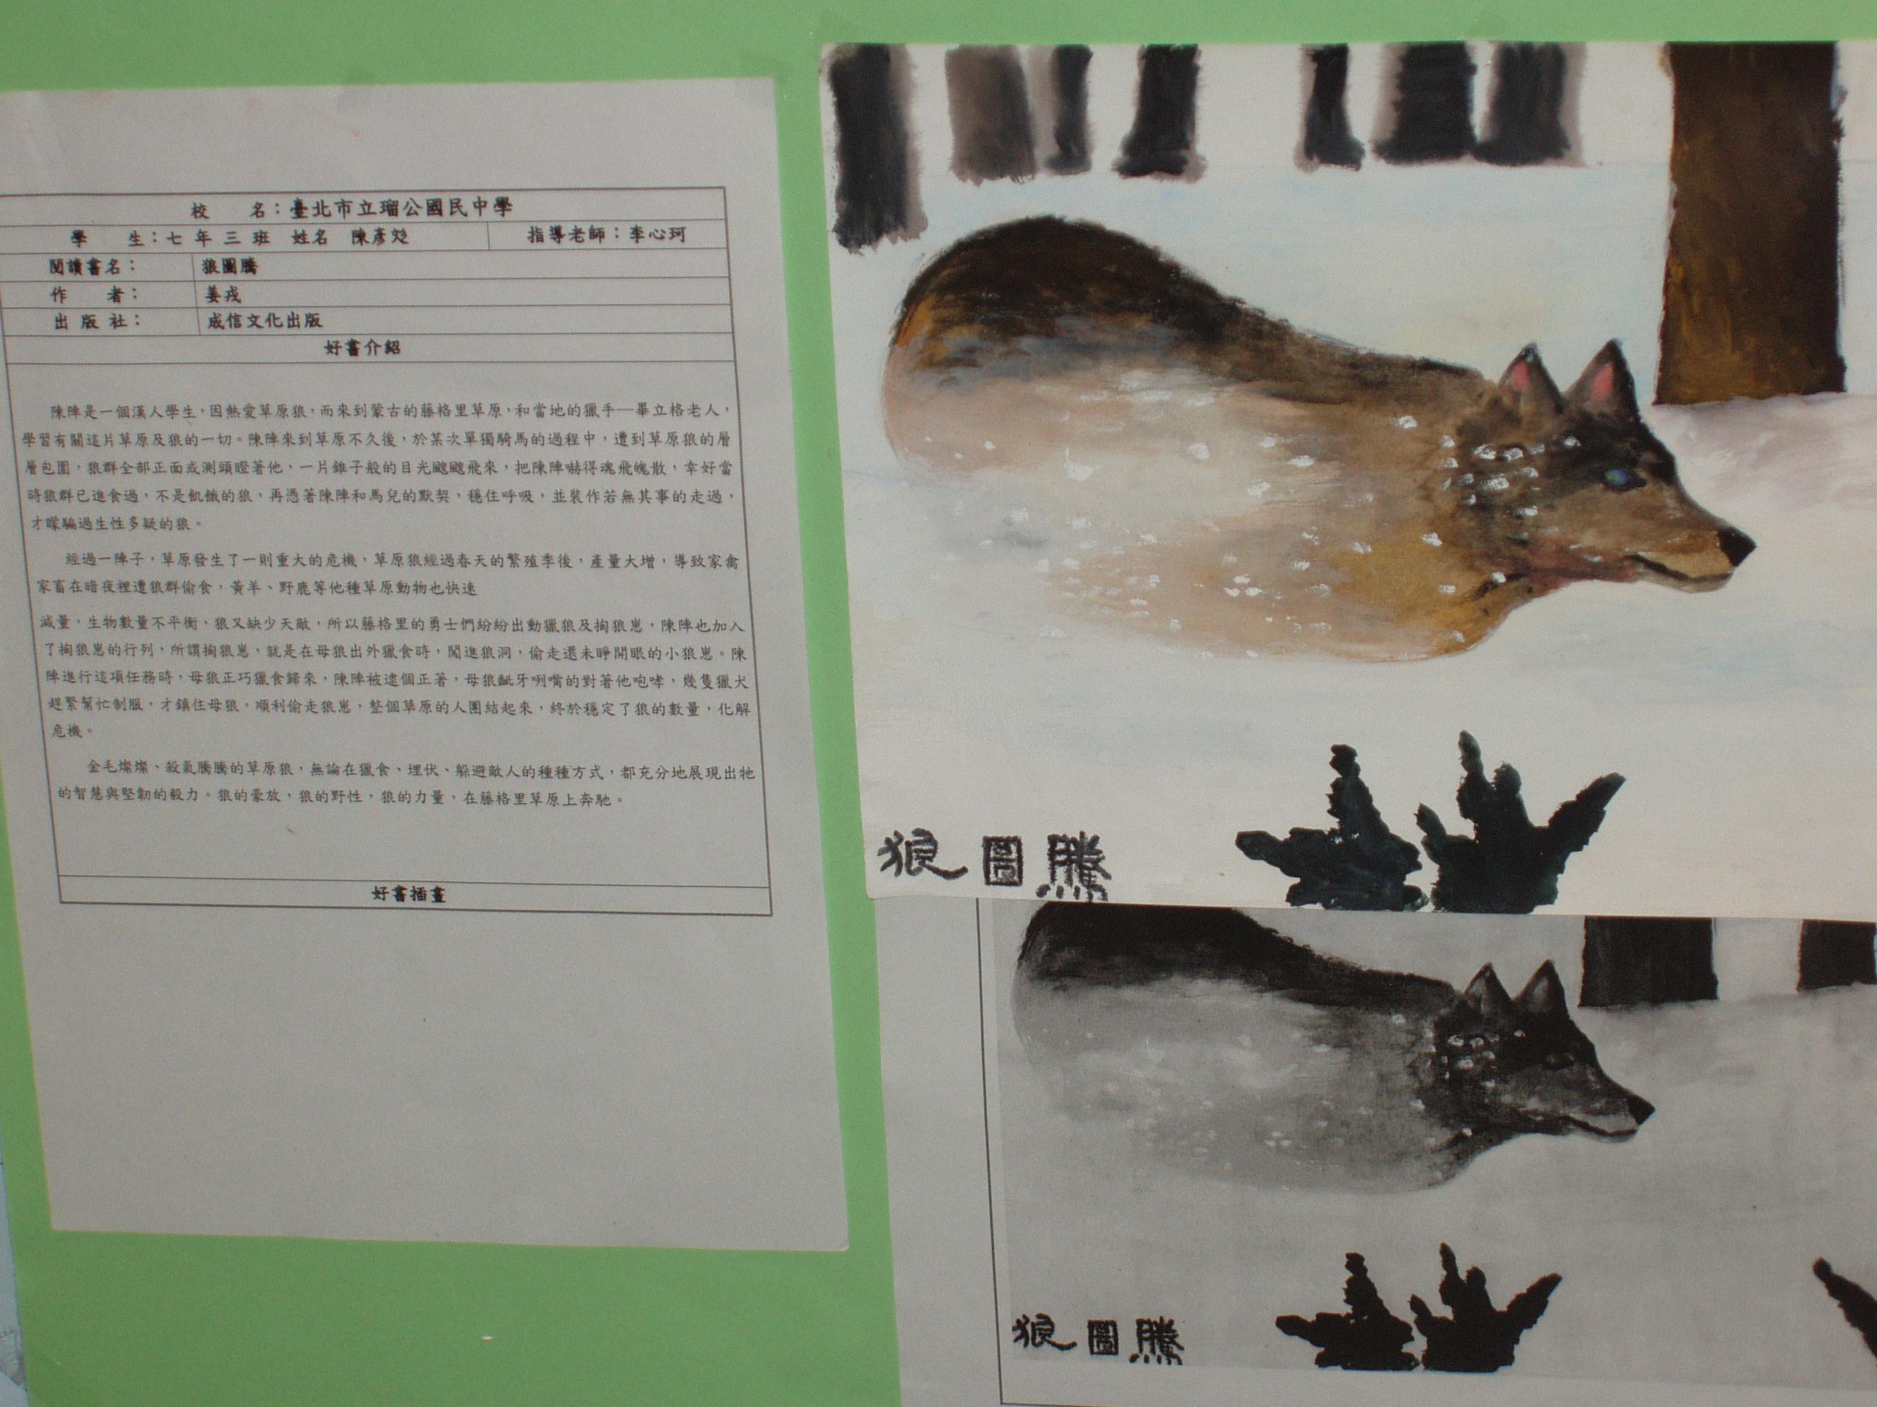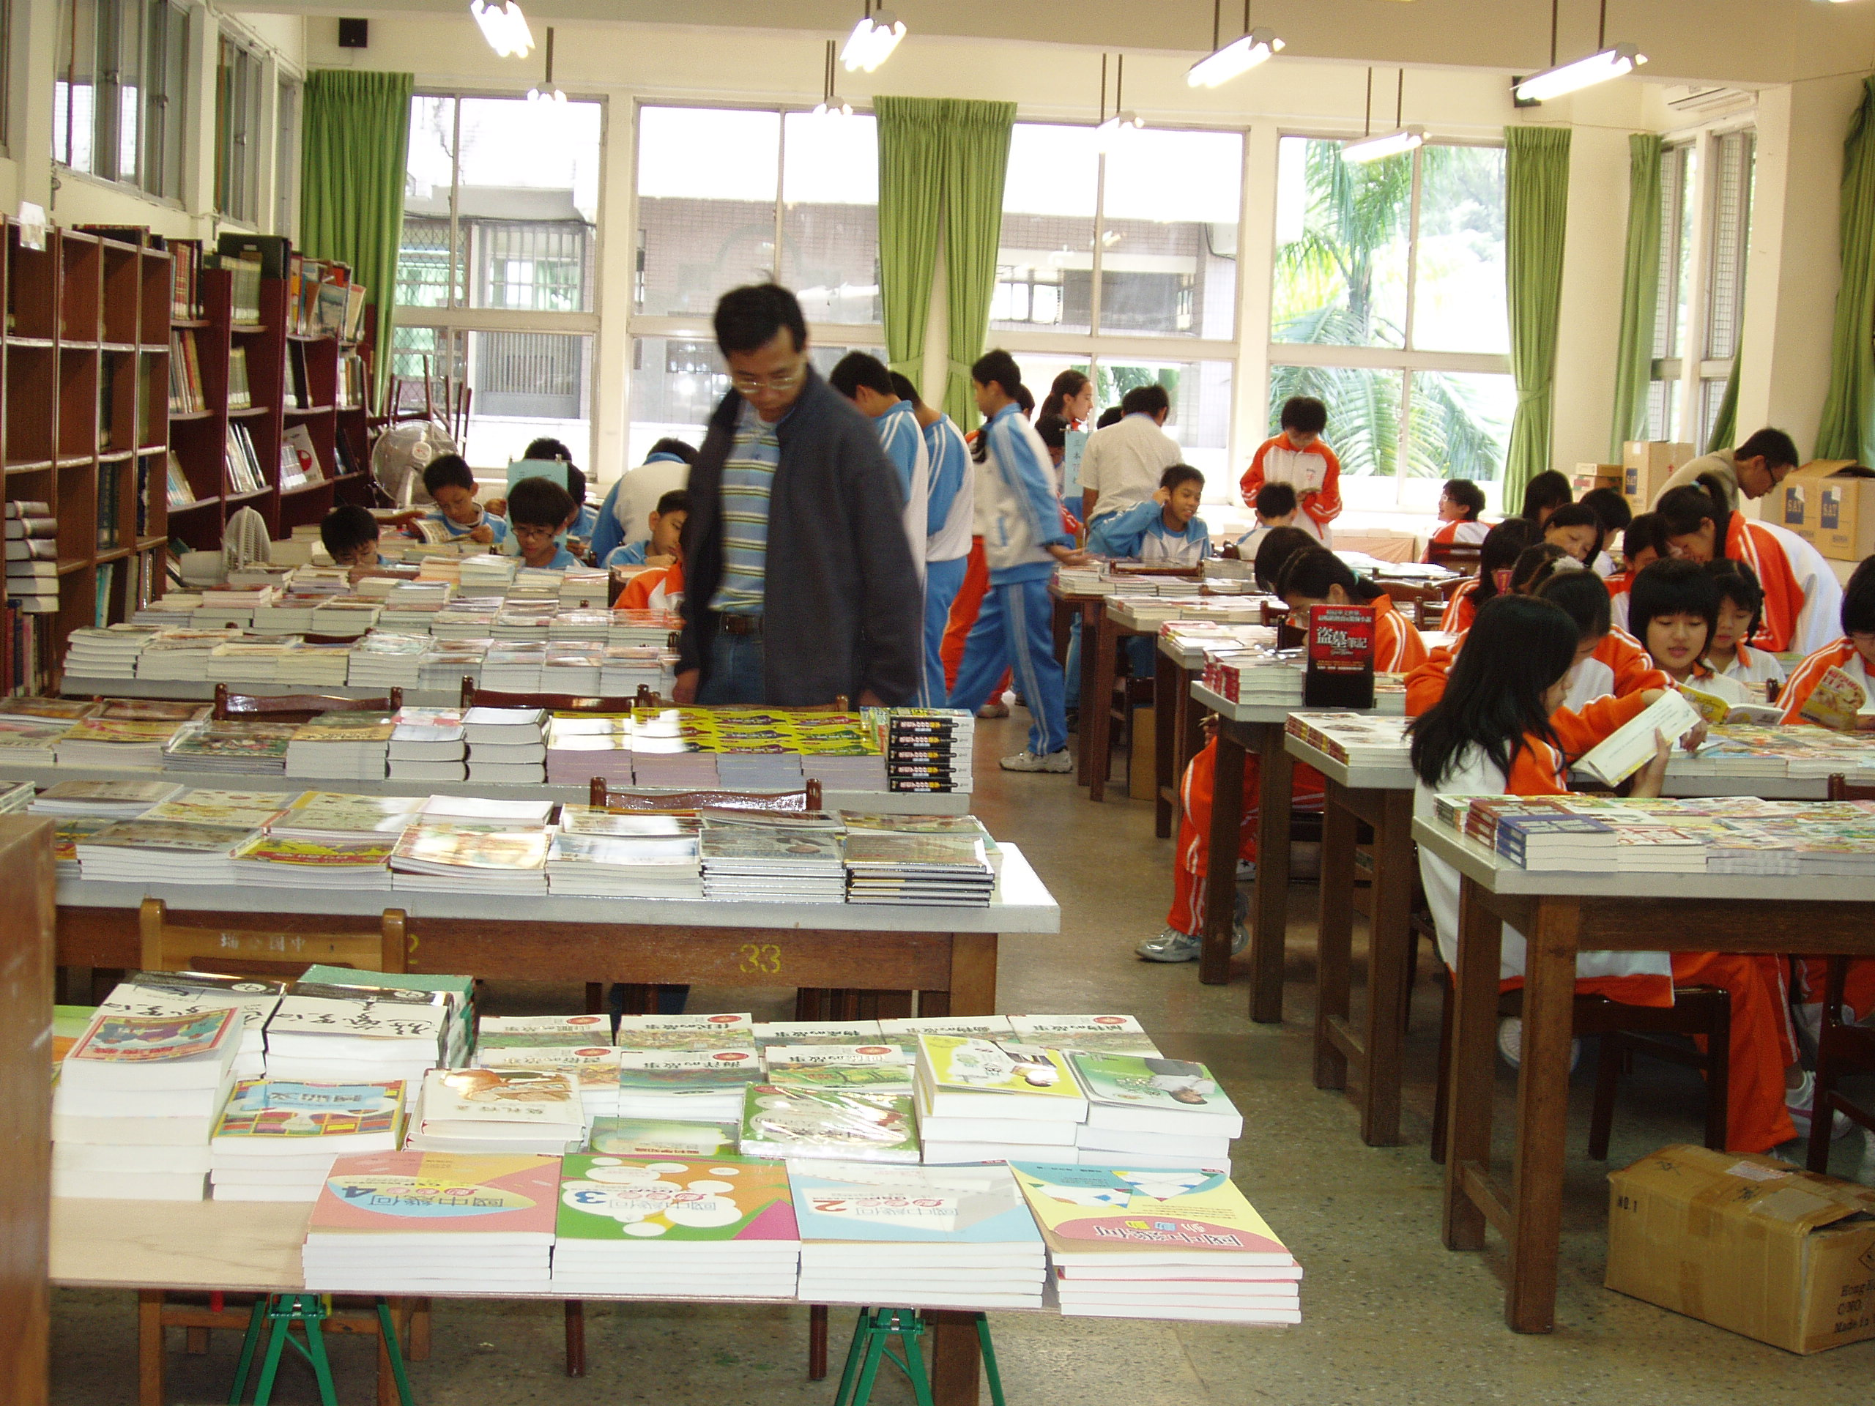
閱讀插畫，令人讚嘆 書展的豐收

